Câu trắc nghiệm TĐH QTr CN
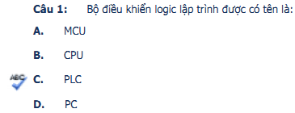
Câu: Bộ điều khiển lập trình được có tên viết tắt là:
- MCU
- CPU
- PLC
- PC
Câu: Công tắc hành trình (limit switch) được ứng dụng
- Hạn chế hành trình của cơ cấu chuyển động
- Giới hạn hành trình của cơ cấu chuyển động.
- Điều khiển giới hạn hành trình của cơ cấu chuyển động
- Duy trì hành trình của cơ cấu chuyển động
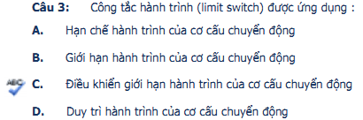
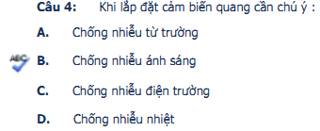
Khi lắp đặt cảm biến quang cần lưu ý:
- Chống nhiễu từ trường.
- Chống nhiễu ánh sáng
- Chống nhiễu điện trường
- Chống nhiễu nhiệt độ

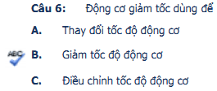
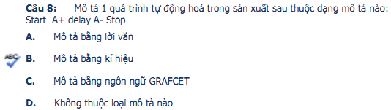
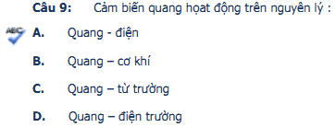
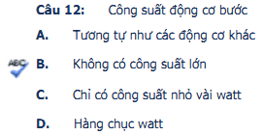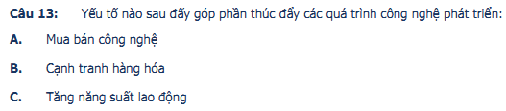
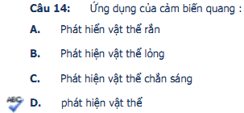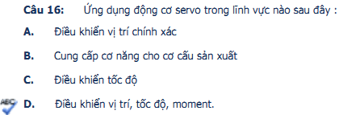
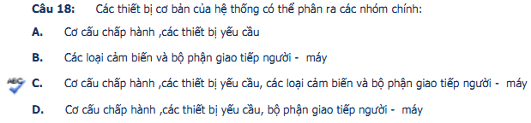
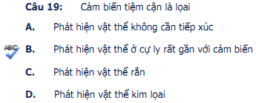
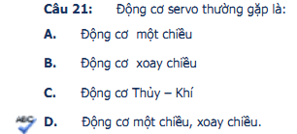
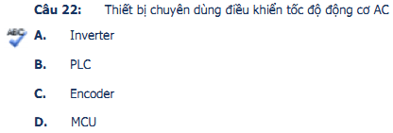
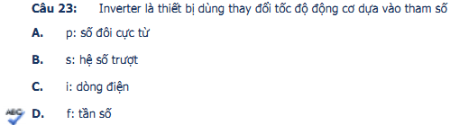
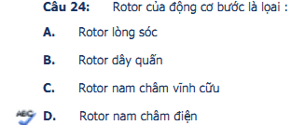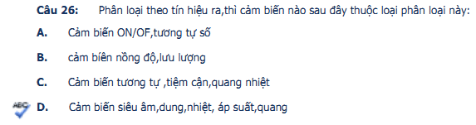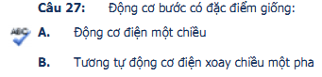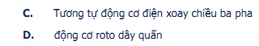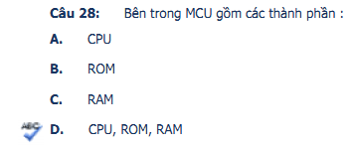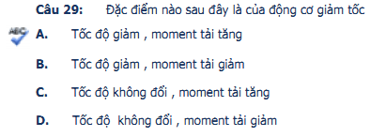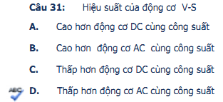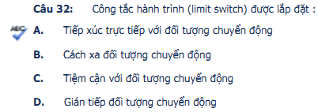
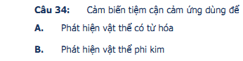
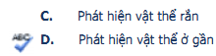
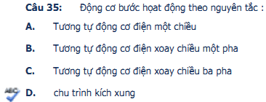
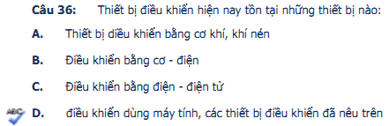
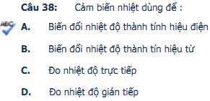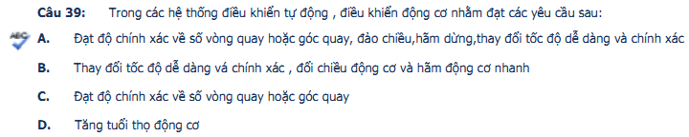
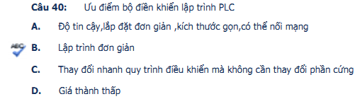
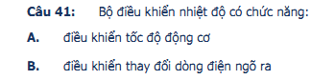
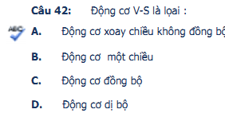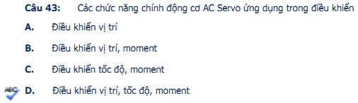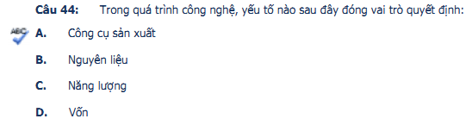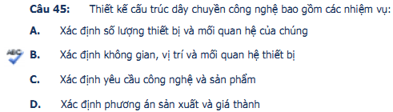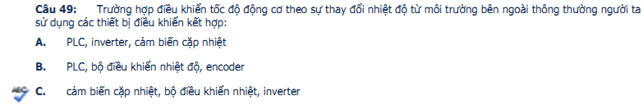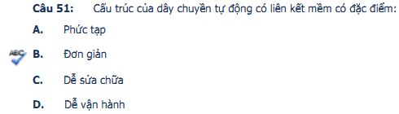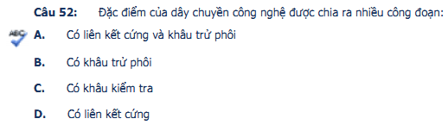
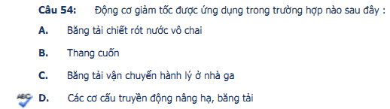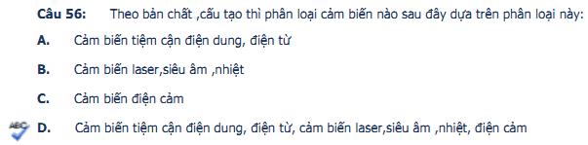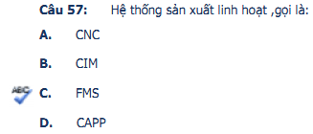
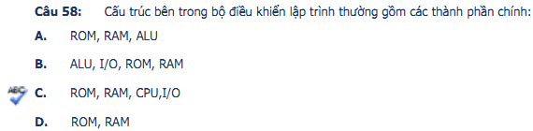
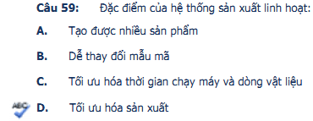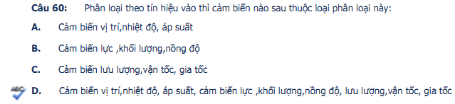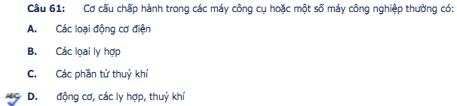
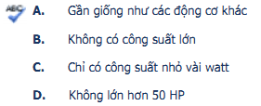
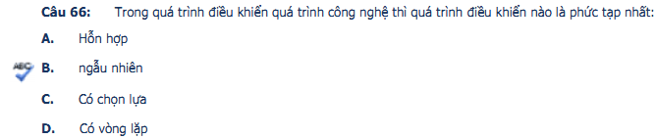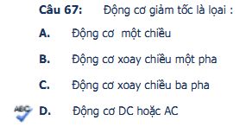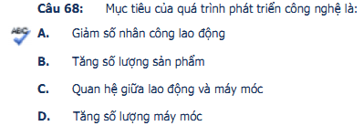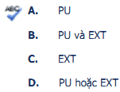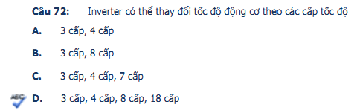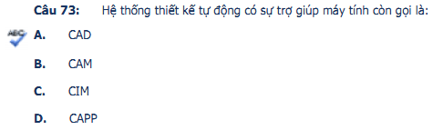
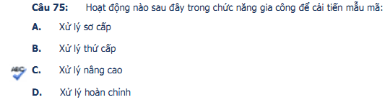
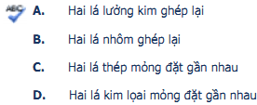
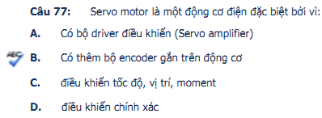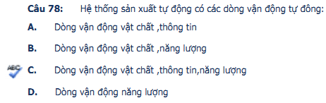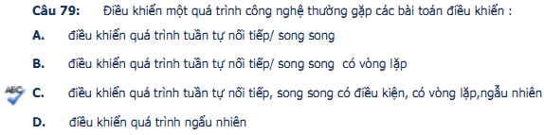
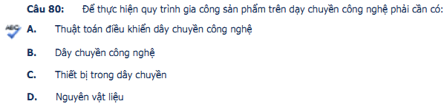
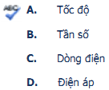
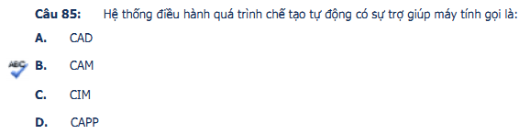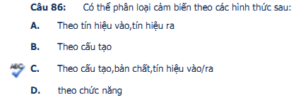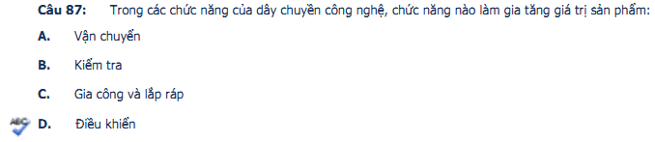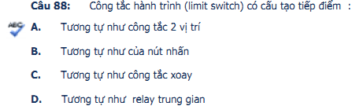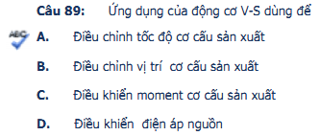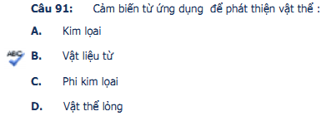
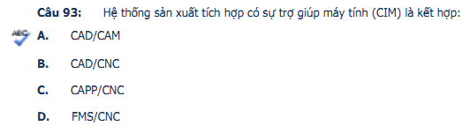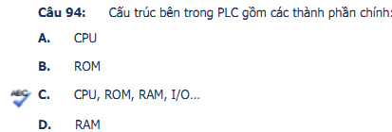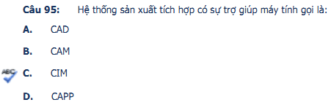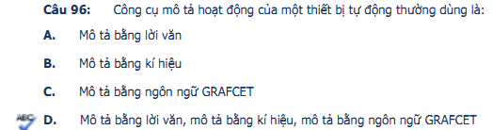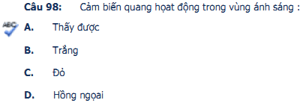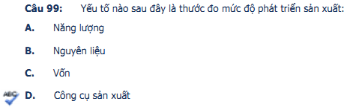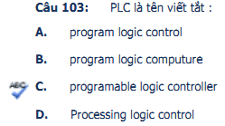
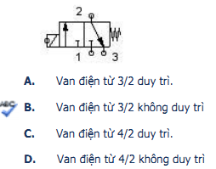
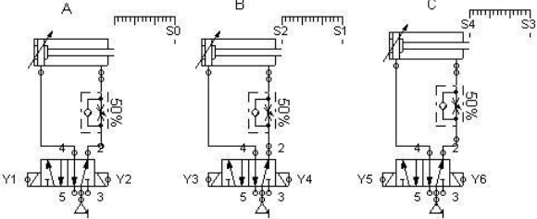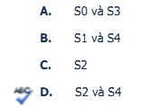
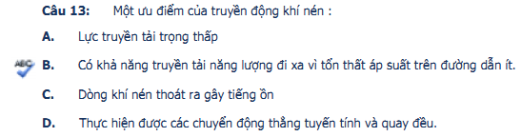
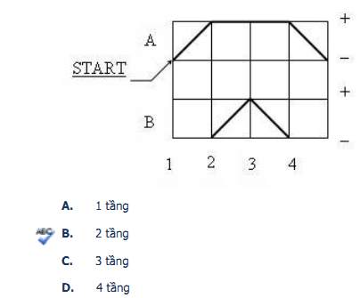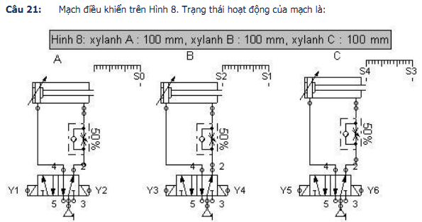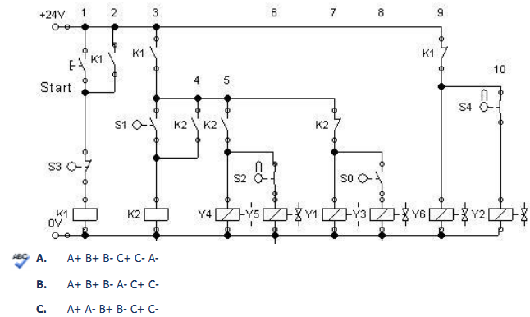
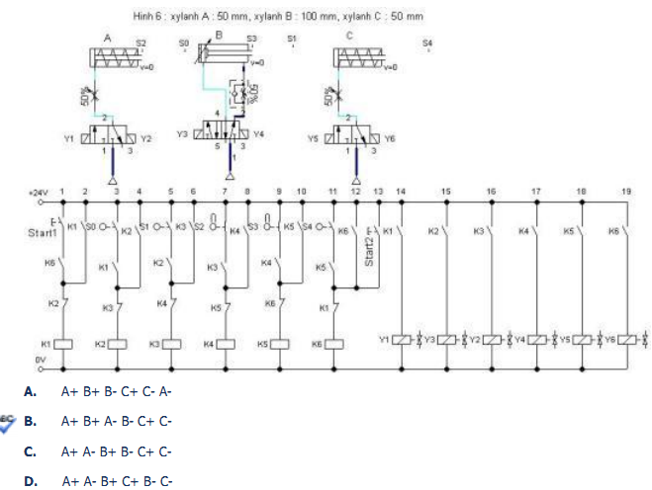
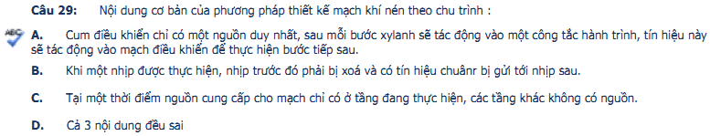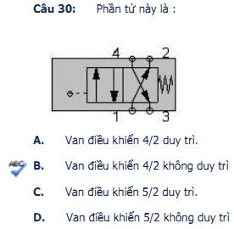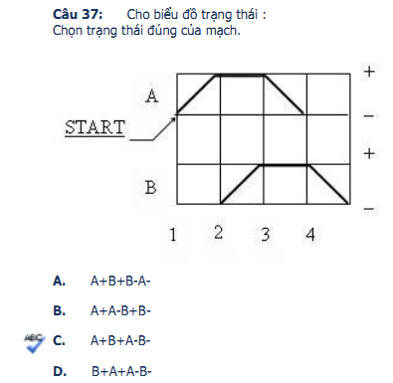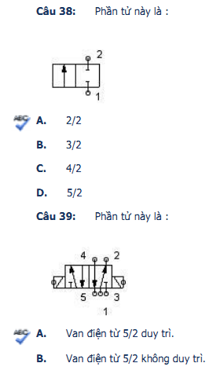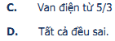
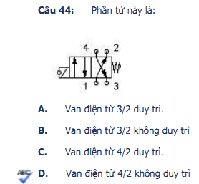
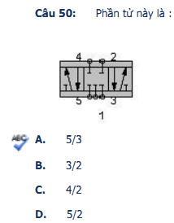
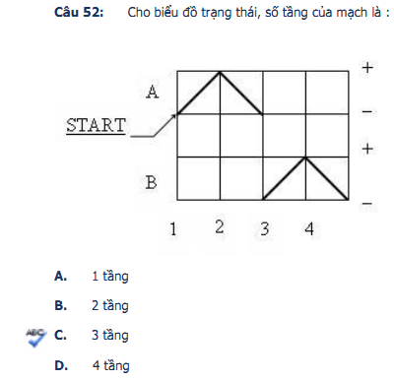
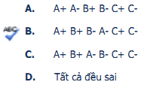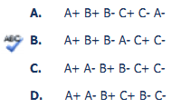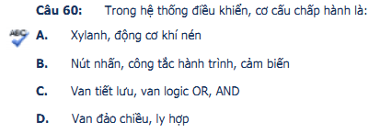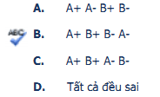
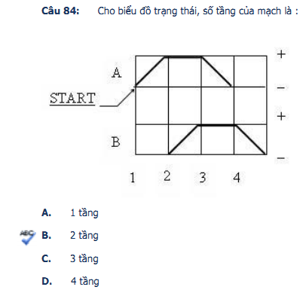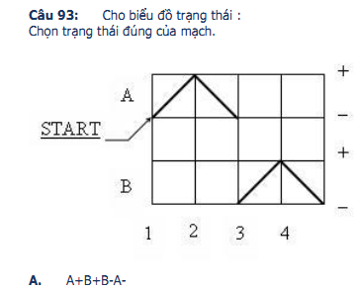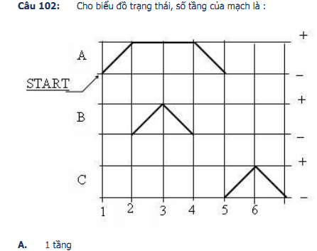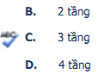
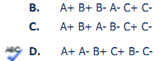
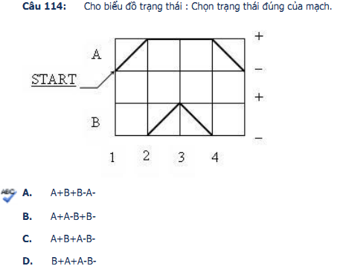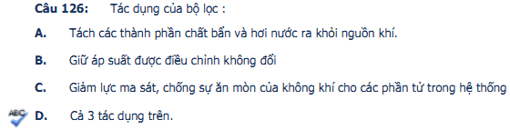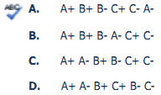
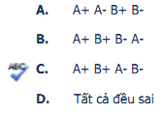
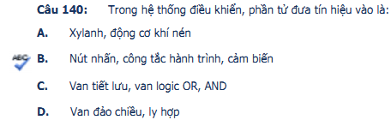
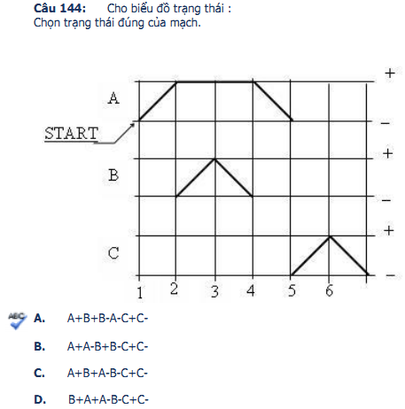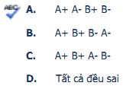\

Cảm biến quang sử dụng nguồn sáng để phát hện vật là: tia sáng thấy được, tia hồng ngoại, tia tử ngoại, tia Laser.
Cảm biến quang thu phát chung sử dụng đối tượng gì để phát hiện vật: Gương phản xạ, vật phẩm cần phát hiện, bộ phận thu, phản xạ khuếch tán, a, b đúng.
Cảm biến quang thu phát riêng sử dụng đối tượng gì để phát hiện vật: Gương phản xạ, vật phẩm cần phát hiện, bộ phận thu, phản xạ khuếch tán, a, b đúng.
Cảm biến quang có ngõ ra là transistor NPN, khi phát hiện vật (khi bị tác động) thì tín hiệu ngõ ra ở mức : Cao, thấp, có thể cao hay thấp, không xác định.
Cảm biến quang có ngõ ra là transistor PNP, khi phát hiện vật (khi bị tác động) thì tín hiệu ngõ ra ở mức : Cao, thấp, có thể cao hay thấp, không xác định.
Cảm biến tiệm cận có ngõ ra là transistor NPN, khi phát hiện vật (khi bị tác động) thì tín hiệu ngõ ra ở mức : Cao, thấp, có thể cao hay thấp, không xác định.
Cảm biến tiệm cận có ngõ ra là transistor PNP, khi phát hiện vật (khi bị tác động) thì tín hiệu ngõ ra ở mức : Cao, thấp, có thể cao hay thấp, không xác định.
Cảm biến tiệm cận biến dung có thể phát hiện vật: Kim loại, Phi kim, đều đúng, đều sai
Cảm biến tiệm cận cảm ứng từ có thể phát hiện vật: Kim loại, Phi kim, chất lỏng, Vật không có từ tính.
Cảm biến ngõ ra Relay
Gương phản xạ dùng trong cảm biến quang là loại: Giống như gương phẳng thông thường, là loại gương tổ ong đặc biệt, có đặc điểm cho ra tia phản xạ song song với tia tới. b,c đúng.
Cảm biến quang thu phát chung và thu phát riêng giống nhau: Đều dùng tia hồng ngoại để phát hiện vật. Đều dùng tia sáng thấy được để phát hiện vật, đều dùng gương phản xạ để phát hiện vật, đều dùng vật phẩm phản xạ để phát hiện vật.
Cảm biến quang thu phát chung so với thu phát riêng: phát hiện vật ở xa hơn, phát hiện vật ở gần hơn, phát hiện vật với kích thước nhỏ hơn, phát hiện vật với kích thước lớn hơn.
Cho giản đồ quá trình sau: Start A+delay 2s A- A+B+B-A-. Giản đồ quá trình này có 2,3,4,5 giai đoạn.
Cho giản đồ quá trình sau: Start A+B+C+ A- C-B-. Giản đồ quá trình này có 2,3,4,5 giai đoạn.

Động cơ Servo và động cơ bước: Dùng để điều khiển vị trí vòng hở, Dùng để điều khiển vị trí vòng kín. đều đúng, đều sai.
Động cơ bước: Dùng để điều khiển vị trí vòng hở, Dùng để điều khiển vị trí vòng kín. đều đúng, đều sai.
Động cơ bước và động cơ Servo đều dùng để: điều khiển vị trí, điều khiển tốc độ, đều đúng, đều sai.
HMI: Màn hình cảm ứng, màn hình giao tiếp người máy, màn hình lập trình, a,b đúng.

ƯU ĐIỂM VÀ NHƯỢC ĐIỂM CỦA TỰ ĐỘNG HÓA
Những ưu điểm thường được cho là do tự động hóa đem lại cho ngành sản xuất bao gồm tốc độ sản xuất cao hơn và tăng năng suất, sử dụng vật liệu hiệu quả hơn, chất lượng sản phẩm tốt hơn, được cải thiện an toàn lao động , tuần làm việc ngắn hơn cho lao động và giảm thời gian thực hiện tại nhà máy.

Ưu điểm của tự động hóa
Sản lượng cao hơn và tăng năng suất là hai trong số những lý do lớn nhất để thuyết phục cho việc sử dụng tự động hóa. Bất chấp những tuyên bố về chất lượng cao từ tay nghề tốt của con người, các hệ thống tự động thường thực hiện quá trình sản xuất với ít thay đổi hơn so với công nhân của con người, dẫn đến việc kiểm soát và nhất quán hơn về chất lượng sản phẩm. Ngoài ra, việc tăng cường kiểm soát quy trình giúp sử dụng vật liệu hiệu quả hơn, dẫn đến ít phế liệu hơn.
An toàn lao động là một lý do quan trọng để tự động hóa một hoạt động công nghiệp.
Các hệ thống tự động thường loại bỏ công nhân khỏi nơi làm việc, do đó bảo vệ họ trước các mối nguy hiểm của môi trường nhà máy . Ở Hoa Kỳ, Đạo luật An toàn và Sức khỏe Nghề nghiệp năm 1970 (OSHA) được ban hành với mục tiêu quốc gia là làm cho công việc an toàn hơn và bảo vệ thể chất của người lao động. OSHA đã có tác dụng thúc đẩy việc sử dụng tự động hóa và người máy trong nhà máy.
Một lợi ích khác của tự động hóa là giảm số lượng số giờ làm việc trung bình mỗi tuần của công nhân nhà máy. Khoảng năm 1900, tuần làm việc trung bình là khoảng 70 giờ. Điều này đã dần được giảm xuống còn một tuần làm việc tiêu chuẩn ở Hoa Kỳ là khoảng 40 giờ. Cơ giới hóa và tự động hóa đã đóng một vai trò quan trọng trong việc giảm thiểu này. Cuối cùng, thời gian cần thiết để xử lý một đơn đặt hàng sản xuất điển hình thông qua nhà máy thường được giảm bớt nhờ tự động hóa.
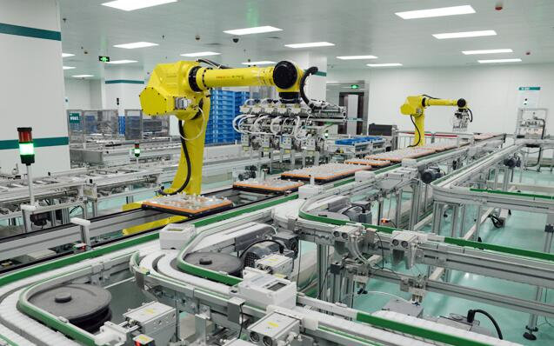
tu dong hoa voi robot-Automatic-Production-Line

Bất cập của tự động hóa
Một bất lợi chính thường liên quan đến tự động hóa, dịch chuyển cơ cấu công nhân, đã được thảo luận ở trên. Bất chấp những lợi ích xã hội có được từ việc đào tạo lại những người lao động bị thay thế cho những công việc khác, trong hầu hết các trường hợp, người lao động được máy móc đảm nhận công việc đều phải trải qua một giai đoạn căng thẳng về tinh thần.
Ngoài việc chuyển nơi làm việc, người lao động có thể bị dịch chuyển vị trí địa lý. Để tìm công việc khác, một cá nhân có thể phải chuyển chỗ ở, đây là một nguyên nhân căng thẳng khác.
Những nhược điểm khác của thiết bị tự động bao gồm chi tiêu vốn cao cần thiết để đầu tư vào tự động hóa (một hệ thống tự động có thể tốn hàng vài trăm triệu tới hàng tỉ CNĐ để thiết kế, chế tạo và lắp đặt), mức độ bảo trì cần thiết cao hơn so với máy vận hành bằng tay và nói chung mức độ linh hoạt của các sản phẩm có thể so với hệ thống thủ công (ngay cả tự động hóa linh hoạt cũng kém linh hoạt hơn so với con người, những máy móc linh hoạt nhất trong tất cả).
Ngoài ra, có những rủi ro tiềm ẩn mà công nghệ tự động hóa cuối cùng sẽ khuất phục hơn là phục vụ loài người. Những rủi ro bao gồm khả năng người lao động trở thành nô lệ cho máy móc tự động, quyền riêng tư của con người sẽ bị xâm phạm bởi mạng dữ liệu máy tính rộng lớn, lỗi của con người trong việc quản lý công nghệ bằng cách nào đó sẽ gây nguy hiểm cho nền văn minh, và xã hội sẽ trở nên phụ thuộc vào tự động hóa phúc lợi kinh tế của nó.
Bỏ những nguy hiểm này sang một bên, công nghệ tự động hóa, nếu được sử dụng một cách khôn ngoan và hiệu quả, có thể mang lại những cơ hội đáng kể cho tương lai. Có một cơ hội để giải phóng con người khỏi lao động lặp đi lặp lại, nguy hiểm và các điều kiện lao động kém an toàn, ảnh hưởng sức khỏe, khó chịu dưới mọi hình thức. Và có một cơ hội cho các công nghệ tự động hóa trong tương lai để cung cấp một môi trường kinh tế và xã hội ngày càng phát triển, trong đó con người có thể tận hưởng mức sống cao hơn và một cách sống tốt hơn. Các dây chuyền lắp ráp, dây chuyền sản xuất tự động hóa sẽ cần ít con người hơn hoặc con người chỉ tham gia vào một số công đoạn đỡ vất vả hơn mà vẫn có được năng suất và chất lượng sản phẩm được kiểm soát ở mức cao.

TĐH: làm cho sản phẩm có giá thành hạ, chất lượng sản phẩm nâng cao, đồng đều, thay thế cho con người các công việc nặng nhọc, và các công việc con người không thể làm được.

